**実験：自由落下　考察プリント　記入例**

○基本情報

（以下に記入↓）

　　　組　　　　番　名前

実験班：　　　班　　　実験日時：　　　　年　　　月　　　日（　　　）　　　：

共同実験者：　　　　　　　　・　　　　　　　　・　　　　　　　　・　　　　　　　　・

○Abstract…５行程度で実験の目的、実験方法、実験結果、考察等の内容を要約する。得意な人は，英語で書いてみよう！

（以下に記入↓）

　落下する運動の特徴を調べるために、記録テープと交流記録タイマー、力学スタンドを使用し、４種類のおもり(99 g,677 g,225 g,220 g)を使って、おもりを自由落下させたときの運動をグラフ化した。グラフは、記録テープ上の２打点ごとの間隔を計測し、それをもとに0.04秒ごとの平均の速度の移り変わりを計算し、Excelでグラフを作成した。実験結果から、多少のばらつきはあるが、物体が自由落下するときは等加速度直線運動をすることがわかった。また加速度は質量によらず,理論値の9.81 ｍ/s²と,99 gのおもりで最大で誤差率12.1 ％で一致していることがわかった。

○実験条件

（以下に記入）

場所：　　　　　　　　室温：　　　　　　　天気：

おもりの質量：　　　　　　　・　　　　　　　床からのおもりの高さ：　　　　　　　　・

装置の概要：実験の簡単な図を描くか，写真を添付して、測定値[今回の場合はおもりの質量や,床からのおもりの高さ等]を記入するとよい．手描きの写真を添付してもよい.

（以下に作図,あるいは写真を添付し,測定値を記入↓）

雑巾

床からのおもりの高さ0.95 m

交流記録タイマー

記録テープ

おもり

(99 g,677 g,220 g,225 g)

力学スタンド

図１.実験のセットアップ

作図の場合の例

写真の場合の例

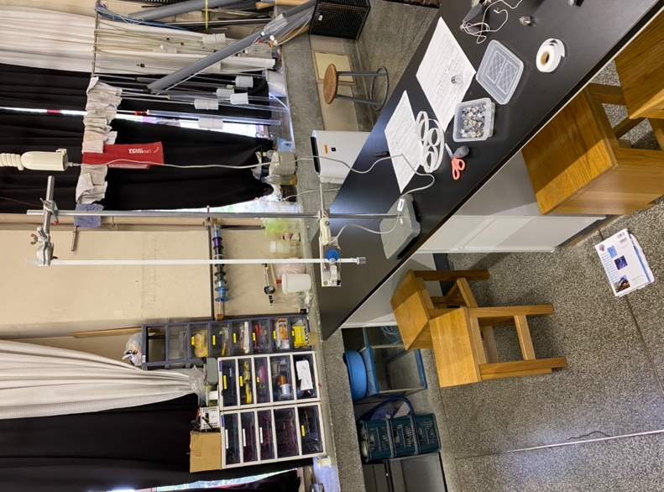

図１.実験のセットアップ

力学スタンド

おもり

(99 g,677 g,220 g,225 g)

交流記録タイマー

記録テープ

床からのおもりの高さ0.95 m

教科書

○実験結果

※どのグラフがどのおもりに対応しているのかが分かるようにすること

(以下にExcelで作成したグラフを添付↓)

図２.おもりの自由落下のグラフ

○予想との比較…予想と結果が一致したか否か，一致しなかったのなら，それはなぜか．実験を行う前の自分の考えを振り返ってまとめてみよう．

(以下に記入↓)

　等加速度直線運動をすることは予想と一致していたが、質量によってその加速度が変わらないというところは一致していなかった。日常経験から、軽いものよりも重いもののほうがが先に落ちると思っていたからである。

○実験結果の考察…(3)~(5)は,どれか一つのおもりのデータを使用して計算する.**どのおもりのデータを用いたかを明記すること.**

(1) 実験結果から，落下する物体の運動とは，どのような運動であることが分かったか．説明しなさい．

(以下に記入↓)

　実験結果のグラフは、右肩上がりの直線になった。つまり、落下している間、物体は加速度が一定の等加速度直線運動をしていることがわかった。近似直線の傾きを調べることで、加速度は約10 m/s²であることがわかった。

(2) 質量を変えて，物体を落下させると，結果は何か変化したか．また、このことから重いものと軽いものを同じ高さから同時に落とすと、どちらが先に地面に着くと言えるか.

(以下に記入↓)

　結果は変化しなかった。つまり、同じ高さから同時に落とすと、同時に地面に着くと考えられる。

(3) グラフの傾きから，この運動の加速度(重力加速度)を求めなさい．また，理論値をとして，誤差率を右の式で計算しなさい．測定値は,今回は有効数字3桁とすること.**どのおもりのデータを用いたかも書きなさい**.

(数式モードを利用して記入するか、手書きしたものを写真に撮って添付↓)

一番誤差の大きい99 ｇのおもりのデータを使用する。誤差率を計算すると、

よってこの場合の誤差率は、12.1％であることがわかる。

(4) Geogebraでグラフの0sから0.2sの間の台形の面積(おもりの落下距離)を求める．**どのおもりのデータを用いたかも書くこと.**

(以下にGeoGebraのスクリーンショットを添付↓)

図３.GeoGebraの計算結果

(以下に記入↓)

99 gのおもりのデータを使用した。面積は0.24 mであった。

(5) ((4)で使用したおもりの0 sから0.2 sまでの記録テープの長さから,落下距離を求めなさい.理論的には，(4)の値と一致するはずである．(4)の値を理論値として,誤差率を計算しなさい．**どのおもりのデータを用いたかも書くこと.**

(数式モードを利用して記入するか、手書きしたものを写真に撮って添付↓)

99 gのおもりの0 sから0.2 sまでの落下距離は、0.26 mである。面積は0.24 mであったので、誤差率を計算すると、

となり、誤差率は8.3％であることがわかる。

(6) ものが落ちるのは，重力のせいだと言われる．では重力とは一体，どんな力なのだろうか．

この実験だけからは分からないが，自分なりに推測してみよう．

(以下に記入↓)

力と運動の関係は定かではないが、力が加速度に関係していると仮定するなら、落下ずる物体の加速度は常に一定なので、重力は物体が落下する間常に一定の大きさで鉛直下向きに働き続ける力であると考えられる。

※自分なりに考察したことがあればこの下に書きましょう．感想でもOKです．

(以下に記入↓)

99 gのおもりの誤差率が一番大きかった。１回目の実験であったため、ハサミの切り方が悪く、紙テープがバタついてしまったためであると考えられる。２回目、３回目と実験を重ねると、加速度は理論値に近くなっていった。また、測定した加速度は、理論値よりも全て大きくなった。加速度が理論値よりも大きいということは、速く落ちたということである。空気抵抗や、記録テープと記録タイマーの間の摩擦が原因であれば、物体は遅くなるので、これは別の要因が働いていると考えられる。試行回数は５回と少ないが、全ての試行で理論値を上回っているので、例えば記録タイマーを垂直に固定したことによって、記録タイマーの打点のタイミングが遅くなる等の誤差が生じていたのかもしれない。あるいは、試行回数を重ねることで誤差は少なくなっていったので、紙テープのバタつきによって、打点の位置が乱れてしまったことが原因かもしれない。この原因を特定するためには、記録タイマーを水平にした場合と、垂直に固定した場合、また水平・垂直のいずれかでバタつかせた場合とバタつかせなかった場合を比較する追実験を行う必要がある。